Формы и методы обучения на современном учебном занятии по физике.

1.Тема урока: Решение задач «Соединение проводников. Работа и мощность электрического тока».
2. Предметные результаты обучения: закрепить у обучающихся навыки решения задач: расчетных, качественных и экспериментальных в формате ОГЭ; формировать навыки коллективной работы в сочетании с самостоятельностью обучающихся;
углубить знания, обучающихся в процессе формирования конструктивных умений, обучающихся;
Метапредметные: умение определять цели и задачи деятельности, выбирать средства реализации цели и применять их на практике, использовать различные источники для получения информации, выявлять причинно-следственные связи, искать аналогии и работать в команде, умение анализировать факты при наблюдении и объяснении явлений, обобщать и делать выводы.

Структура урока
- Организационный момент (1мин.)
- Контроль за выполнение домашнего задания (5 мин.)
- Повторение основного теоретического материала (10 мин.)
- Выполнение заданий тренировочного характера (13 мин)
- Физкультминутка (1 мин)
- Самостоятельная работа (10 мин)
- Подведение итогов урока (2 мин)
Домашнее задание (1 мин)
- Рефлексия деятельности на уроке (2 мин)
3. Этапы урока с описанием
Этапы урока |  | Формы работы
1. Мотивация к деятельности
Учитель проверяет готовность обучающихся к уроку, отмечает отсутствующих. Формулируют совместно с обучающимися тему урока формулируют цели урока. Учащиеся записывают тему урока в тетради. Учитель создает условия для мотивации учебной деятельности, знакомит с листом самоконтроля и критериями оценивания правильности выполнения каждого задания  .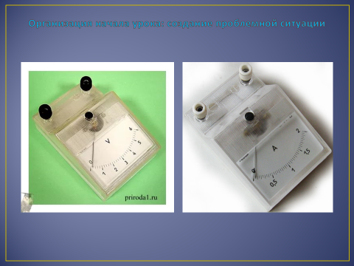  1.Что за приборы перед вами и каково их назначение?  2. Значение каких физических величин можно определить используя эти приборы?  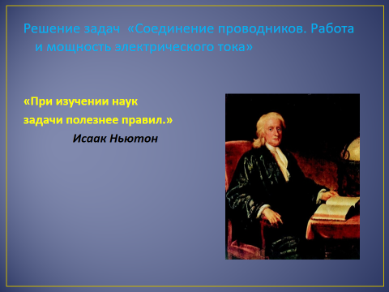  Лист самоконтроля (_________________________)  Фамилия, имя  № Задание Набранное кол-во баллов Максимальное кол-во баллов  1 Домашняя работа 3 б  Критерии: за верное решение каждой задачи- 1б  2 Теоретический опрос 8 б  Критерии: за каждый правильный ответ – 1 б  3 Задание «Формула Физическая величина 6 б  Критерии: за каждый правильный ответ – 1 б  4 Задачи «Смешанное соединение резисторов» 6б  Критерии: решение задачи по схеме №1- 1б  по схеме №2- 2 б  по схеме №3- 3 б  5 Экспериментальное задание 4б  Критерии:  Верный рисунок схемы электрической цепи- 1 б  Верная запись формулы для расчёта мощности (работы)электрического тока – 1б  Верно, определены показания приборов (амперметра и вольтметра) - 1б  Верно, вычислены значения мощности (работы) электрического тока- 1б  ИТОГО 27 б  Оценка за работу на уроке:  Оценка 5 4 3 2  Баллы 18-16 15-12 11-9 8-0 |  | Проблемный диалог
2. Актуализация знаний учащихся
Для проверки домашнего задания 2учащихся записываютрешение на доске карточки №1 и № 2.  Задание карточки № 3- проверяется устно с остальными учащимися.  Карточка №1  Определите сопротивление нити накала лампочки, имеющей номинальную мощность 100 Вт, включенной в сеть с напряжением 220 В.  Карточка №2  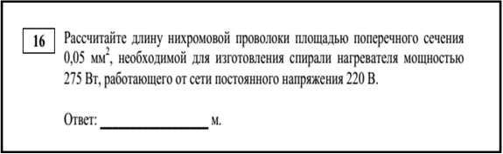  Карточка №3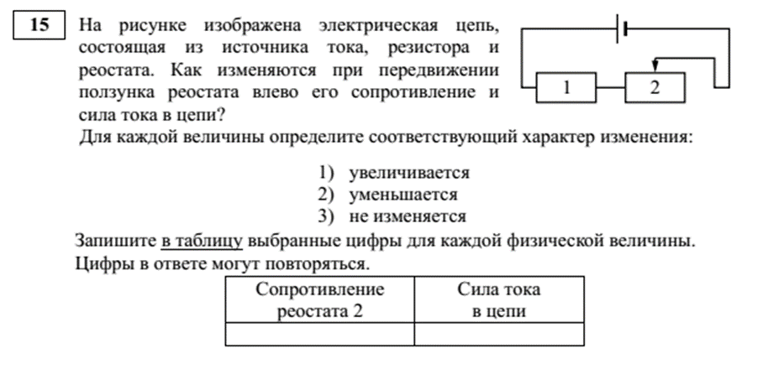  Учитель:  Пословицы и поговорки давно вошли в нашу речь. Вы узнаёте их, читая книги, и в разговоре. Наверное, нет такой области жизни, которая бы не отразилась, не отозвалась в народных пословицах и поговорках. А самое главное, что в них хранится народная мудрость.  Сегодня на нашем уроке мы вспомним некоторые из них.  Сейчас мы поработаем под девизом: «Повторение мать учения!»  Задание № 1  1. Какую работу совершит ток силой 5 А за 2 с при напряжении в цепи 10 В?  (100 Дж)  2. Какие три величины связывают закон Ома?  (I, U, R; сила тока, напряжение, сопротивление.)  3. Как формулируется закон Ома?  (Сила тока в участке цепи прямо пропорциональна напряжению на концах этого участка и обратно пропорциональна его сопротивлению.)  4. Что представляет собой электрический ток в металлах?  (Электрический ток в металлах представляет собой упорядоченное движение свободных электронов)  5. Какова зависимость силы тока от напряжения?  (Во сколько раз увеличивается напряжение в цепи, во столько же раз увеличивается и сила тока)  6. Как выразить работу тока за некоторое время?  (А=U*I*t)  7. Как рассчитать мощность электрического тока?  (P=U*I)  8. При каком соединении все потребители находятся при одной и той же силе тока?  (При последовательном соединении)  Работа под девизом: «Делано наспех- сделано на смех!»  Задание №2.Установить соответствие между физической величиной и ее расчетной формулой  Формула Физический закон  А) A=Uq Б) R=R₁+R₂ В) 1/R=1/R₁+1/R₂ Г) I=I₁=I₂ Д) U=U₁+U₂ Е) U=U₁=U₂ 1.Напряжение в цепи при последовательном соединении 2.Сопротивление в цепи при параллельном соединении 3. Работа тока 4.Сила тока в цепи при последовательном соединении 5.Напряжение в цепи при параллельном соединении 6. Сопротивление в цепи при последовательном соединении |  | Фронтальная
3.Выполнение заданий тренировочного характера.
Девиз: «Ум хорошо, а два лучше!»  Решение задач на определение сопротивления участка цепи при комбинированном соединении резисторов (совместная устная работа)  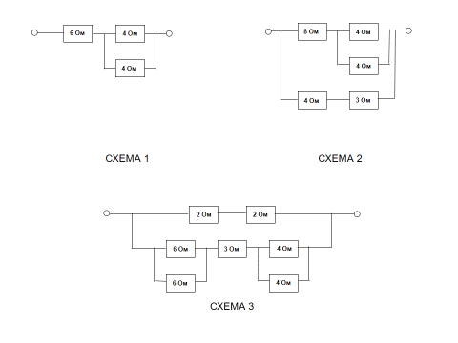  Задание №1Найти сопротивление участка цепи, изображенных  на схемах 1-3.Контроль за выполнением- взаимопроверка. СЛАЙДЫ 9-10  Задание №2 Экспериментальное задание (работа в группах)  Используя источник тока (4,5 В), вольтметр, амперметр, ключ, соединительные провода, лампу накаливания, соберите экспериментальную установку для определения: 1 группа -мощность электрическогополя лампы, 2 группа- работу электрического поля. При помощи реостата установите в цепи силу тока 0,5 А.  В отчете:  1) Нарисуйте схему электрической цепи;  2) Запишите формулу для расчёта мощности (работы) электрического тока;  3) Укажите результаты измерениянапряжения при силе тока 0,5 А;  4) Запишите значение мощности (работы) электрического тока.  Представитель каждой группы делает отчет о проделанной работе.  Отчет о выполнении экспериментального задания  Ф.И. обучающегося: .  Правила техники безопасности.Внимательно прочитайте правила и распишитесь в том, что обязуетесь их выполнять.  Осторожно! Электрический ток! Убедитесь в том, что изоляция проводников не нарушена. Оберегайте приборы от падения. Не допускайте предельных нагрузок измерительных приборов.  С правилами ознакомлен(а), обязуюсь выполнять. ________________________  Подпись учащегося  Ход работы.  - Нарисуйте электрическую схему эксперимента  - Запишите формулу для расчета мощности электрического тока  - Укажите результаты измерения напряжения и силы тока  - Запишите численное значение мощности электрического тока |  | Групповая работа
4.Физкультминутка
На передней и боковых стенах кабинета прикреплены бумажные голуби. Звучит музыка. Обучающиеся, представляя полет птицы, следят за ее передвижением на противоположную стену. |  | Фронтальная
5. Самостоятельная работа
«Терпение и труд всё перетрут!»  Тестовое задание в формате ОГЭ  Тест по теме «Соединения проводников. Работа и мощность тока».  Вариант 1.  Обязательная часть.  1. По какой из указанных формул можно рассчитать работу тока?  Ответы:  а)  б)  в) Q = I²Rt  г)  2. Чтобы измерить напряжение на резисторе R₁, вольтметр нужно подключить по схеме:  Ответы:  а)  б)  в)  г)  3. Три электрические лампочки мощностью 25 Вт, 50 Вт и 100 Вт, рассчитанные на напряжение 220 В, включают по одной в сеть 220 В. Наибольший ток будет: Ответы:  а) В 1 лампочке;  б) Во 2 лампочке;  в) В 3 лампочке;  г) Ток одинаков во всех лампочках.  4. Рассчитайте сопротивление электрической плитки, если она при силе тока 5 А за 30 мин. потребляет 1800 кДж.  Ответы:  а) 20 Ом;  б) 4 Ом;  в) 40 Ом;  г) 0,4 Ом.  Дополнительная часть.  5*. Определите общее сопротивление цепи, если R₁ = 3 Ом, R₂ = 6 Ом, R₃ = 0,5 Ом, R₄ = 0,5 Ом,  R₅ = 11,1 Ом.  Ответы:  а) 21,1 Ом;  б) 12 Ом;  в) 10 Ом;  г) 14 Ом. |  | Индивидуальная работа
6. Контроль и коррекция
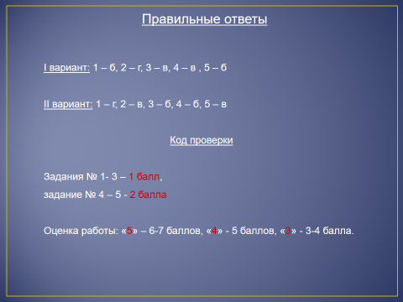 | Самопроверка
7.Подведение итогов урока.
Оценивание работы обучающихся проводится на протяжении всего урока. Результаты вносятся в лист самоконтроля.Итоговая оценка – среднее арифметическое между оценками за работу на уроке и за выполнение тестового задания  Оценка за работу на уроке:  Оценка 5 4 3 2  Баллы 18-16 15-12 11-9 8-0 |  | Самопроверка
7. Домашнее задание.
Повторить §51,52 вопросы на стр. 119, 121  Сборник задач № 1396, № 1408 |  | Индивидуализация
8.Рефлексия деятельности учащихся
Учащиеся отвечают на вопросы  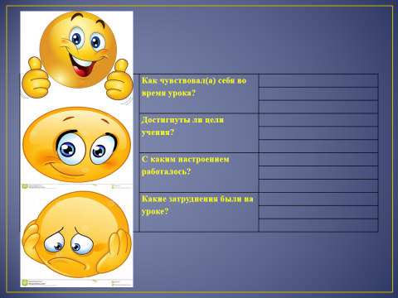 |  | Индивидуализация
Заключительное слово учителя: Сейчас я хочу напомнить несколько пословиц, которые можно отнести к теме обучения: «Кто грамоте горазд, тому не пропасть», «Учёный водит, а неучёный следом ходит», «Грамоте учится – вперёд пригодится», «Век живи- век учись», «Ученье свет, а не ученье- тьма», «За учёного двух неучёных дают, да и то не берут».

